СХЕМА РАССТАНОВКИ ОБОРУДОВАНИЯ  ГБОУ НШ-ДС №662 Кронштадтского района СПб  по адресу: СПб, г. Кронштадт, Манежный пер., д. 1 | Утверждаю  Директор ГБОУ НШ-ДС №662  «_____» _____________ 2023 г.  ________________ Л.И. Новицкая

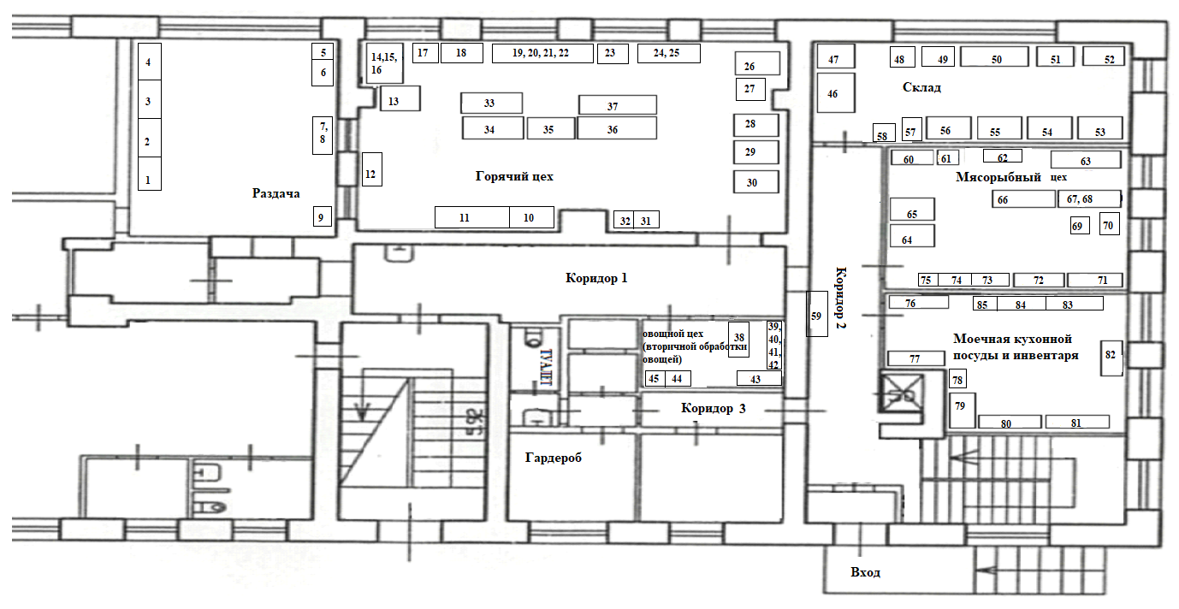

СХЕМА РАССТАНОВКИ ОБОРУДОВАНИЯ
ГБОУ НШ-ДС №662 Кронштадтского района СПб
по адресу: СПб, г. Кронштадт, Манежный пер., д. 1

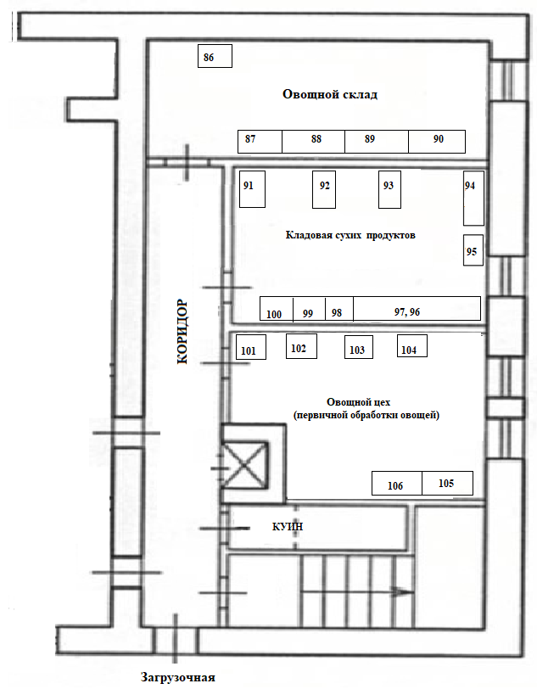

Приложение №1
к схеме расстановки оборудования на пищеблоке по адресу:
СПб, Кронштадт, Манежный пер, д. 1

Наименования помещений | № по схеме | Наименование оборудования
Раздача | 1 | Шкаф производственный
 | 2 | Шкаф производственный
 | 3 | Шкаф производственный
 | 4 | Шкаф производственный
 | 5 | Шкаф производственный
 | 6 | Шкаф производственный
 | 7 | Стол
 | 8 | Весы
 | 9 | Дезар
Горячий цех  ( с выделенной зоной для приготовления кондитерских изделиях и приготовления холодных блюд, зоной раздачи) | 10 | Стол производственный
 | 11 | Стол производственный
 | 12 | Стол производственный
 | 13 | Стол производственный
 | 14 | Стол производственный
 | 15 | Весы настольные
 | 16 | Рециркулятор
 | 17 | Стол производственный
 | 18 | Стеллаж производственный
 | 19 | Стол производственный
 | 20 | Мясорубка
 | 21 | Блендер (погружной)
 | 22 | Машина протирочно-резательна МПР-350-М
 | 23 | Тестомес HKN-30CN
 | 24 | Весы настольные
 | 25 | Стол производственный
 | 26 | Жарочный шкаф ШЖЭ-3
 | 27 | Стеллаж производственный
 | 28 | Котел пищеварочный КПЭМ-60/7Т
 | 29 | Электрическая печь (пароконвекционная)
 | 30 | Электрическая печь (пароконвекционная)
 | 31 | Ванна производственная
 | 32 | Раковина гигиеническая
 | 33 | Сковорода электрическая СЭЧ-0,45
 | 34 | Плита электрическая
 | 35 | Плита электрическая
 | 36 | Стол производственный
 | 37 | Стол производственный
Овощной цех (вторичной обработке овощей) | 38 | Стол производственный
 | 39 | Стол производственный
 | 40 | Весы настольные
 | 41 | Овощерезка
 | 42 | Овощерезка
 | 43 | Стеллаж производственный
 | 44 | Ванна производственная
 | 45 | Раковина гигиеническая
Склад | 46 | Шкаф холодильный
 | 47 | Шкаф холодильный
 | 48 | Стол производственный
 | 49 | Стол производственный
 | 50 | Стеллаж производственный
 | 51 | Шкаф хлебный
 | 52 | Стеллаж производственный
 | 53 | Шкаф холодильный
 | 54 | Шкаф холодильный
 | 55 | Шкаф холодильный
 | 56 | Шкаф холодильный
 | 57 | Ванна производственная
 | 58 | Раковина гигиеническая
Коридор 2 | 59 | Рециркулятор
Мясорыбный цех (с выделенной зоной обработки яиц) | 60 | Стол производственный
 | 61 | Весы напольные
 | 62 | Стеллаж производственный
 | 63 | Ванна производственная
 | 64 | Шкаф холодильный
 | 65 | Шкаф холодильный
 | 66 | Стол производственный
 | 67 | Стол производственный
 | 68 | Мясорубка
 | 69 | Машина кухонная универсальная УКМ-06
 | 70 | Блендер (погружной)
 | 71 | Стол производственный
 | 72 | Стеллаж производственный
 | 73 | Ванна производственная
 | 74 | Ванна производственная
 | 75 | Раковина гигиеническая
Моечная кухонной посуды и инвентаря | 76 | Стеллаж производственный
 | 77 | Стеллаж производственный
 | 78 | Стерилизатор для ножей
 | 79 | Стеллаж производственный
 | 80 | Стеллаж производственный
 | 81 | Стеллаж производственный
 | 82 | Стеллаж производственный
 | 83 | Ванна производственная
 | 84 | Ванна производственная
 | 85 | Водонагреватель
Овощной склад | 86 | Весы
 | 87 | Поддон
 | 88 | Стеллаж производственный
 | 89 | Поддон
 | 90 | Стеллаж производственный
Кладовая сухих продуктов | 91 | Стеллаж производственный
 | 92 | Стеллаж производственный
 | 93 | Стеллаж производственный
 | 94 | Стеллаж производственный
 | 95 | Стол производственный
 | 96 | Стол производственный
 | 97 | Весы настольные
 | 98 | Холодильник Саратов
 | 99 | Холодильник Саратов
 | 100 | Холодильник Саратов
Овощной цех (первичной обработки овощей) | 101 | Картофелечистка МОК-150М
 | 102 | Ванна производственная
 | 103 | Ванна производственная
 | 104 | Раковина гигиеническая
 | 105 | Шкаф холодильный
 | 106 | Холодильник Саратов
Санитарная комната для сотрудников пищеблока |  | Санузел
 |  | Раковина гигиническая
Гардероб |  | Шкафы 5 шт.

